### Конобеево

### Общая информация

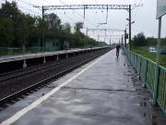

**Село Конобеево находится**: Московская область, Воскресенский район.

Село Конобеево состоит из 31 улиц и больше 467 домов.

Село занимает 141955 место среди Московская область по количеству домов.

Это село расположено в восточной части Подмосковья на расстоянии в 58 км от МКАД.

Село окружают меньшие по плотности населения населённые пункты. Неподалёку от села расположены деревни: [Расловлево](http://www.vsesotki.ru/?words=%F0%E0%F1%EB%EE%E2%EB%E5%E2%EE&nreg=3), [Старая](http://www.vsesotki.ru/?words=%F1%F2%E0%F0%E0%FF&nreg=3), [Бессоново](http://www.vsesotki.ru/?words=%E1%E5%F1%F1%EE%ED%EE%E2%EE&nreg=3), [Чечевилово](http://www.vsesotki.ru/?words=%F7%E5%F7%E5%E2%E8%EB%EE%E2%EE&nreg=3),[Никольское](http://www.vsesotki.ru/?words=%ED%E8%EA%EE%EB%FC%F1%EA%EE%E5&nreg=3), [Ворыпаево](http://www.vsesotki.ru/?words=%E2%EE%F0%FB%EF%E0%E5%E2%EE&nreg=3), [Пушкино](http://www.vsesotki.ru/?words=%EF%F3%F8%EA%E8%ED%EE&nreg=3). Соседним к селу поселением будет дер. Расловлево. Среди них наиболее заметное - дер. Старая (330 -жителей).

Районный административный центр - город Воскресенск, располагается в 10,9 км к югу от села Конобеево.

Рядом с селом находятся садовые хозяйства «Агат», «Скрябинец», «Вишенка», «Конобеево», «Гольянов Посад», «Нерское», «Изумруд», «Русское поле», «Виноградово», «Локомотив», «Конобеево», «Кузнечиха», «Солнечная Поляна», «Троицкое», «Прогресс», «Ивушка». Земли в округе села Конобеево считаются классическим дачным районом. В окрестностях возведено приблизительно 18 садовых товариществ. Конобеево располагается поблизости, в 7 -км, с дорогой A-108 (Московское Большое Кольцо). Аналогично до села можно добраться по трассам: Егорьевская и Новорязанская.

Железная дорога Рязанского направления соединяет село с Москвой. Ближайшая станция (Конобеево) расположена в 1 километрах от села.

**История**

Раньше на месте Конобеева были непроходимые леса и болота. С XII века местность начинается  активно заселяться (после крещения Киевской  Руси, сюда в Русь Восточную потянулись многие несогласные). По легенде, во времена монголо-татарского ига в одном из сёл татары построили что-то вроде скотобойни, уводили у жителей деревни лошадей и убивали там. Отсюда и название села — Конобеево (коней били).

По другой легенде, название произошло оттого, что здесь был конный бой русских с татарами.

По еще одному преданию в этом месте имел вотчину то ли боярин, то ли царский дружинник, у которого был верный слуга по имени Коно. Однажды в дом проник вор, но его заметили. Вор кинулся наутек, а хозяин кричал «Коно, бей его!». Отсюда и Конобеево.

Конобеево — от татарского мурзы Кана-Бея.

Диалектное слово конобей означает «шум, суматоха, крик, сборище буянов».

[***konobeevo.su***](http://konobeevo.su/)

В 1926 году село являлось центром Конобеевского сельсовета [Усмерской волости](https://ru.wikipedia.org/wiki/%D0%A3%D1%81%D0%BC%D0%B5%D1%80%D1%81%D0%BA%D0%B0%D1%8F_%D0%B2%D0%BE%D0%BB%D0%BE%D1%81%D1%82%D1%8C) [Бронницкого уезда](https://ru.wikipedia.org/wiki/%D0%91%D1%80%D0%BE%D0%BD%D0%BD%D0%B8%D1%86%D0%BA%D0%B8%D0%B9_%D1%83%D0%B5%D0%B7%D0%B4) [Московской губернии](https://ru.wikipedia.org/wiki/%D0%9C%D0%BE%D1%81%D0%BA%D0%BE%D0%B2%D1%81%D0%BA%D0%B0%D1%8F_%D0%B3%D1%83%D0%B1%D0%B5%D1%80%D0%BD%D0%B8%D1%8F), имелась почтово-телеграфная контора.

С [1929 года](https://ru.wikipedia.org/wiki/%D0%90%D0%B4%D0%BC%D0%B8%D0%BD%D0%B8%D1%81%D1%82%D1%80%D0%B0%D1%82%D0%B8%D0%B2%D0%BD%D0%BE-%D1%82%D0%B5%D1%80%D1%80%D0%B8%D1%82%D0%BE%D1%80%D0%B8%D0%B0%D0%BB%D1%8C%D0%BD%D0%BE%D0%B5_%D0%B4%D0%B5%D0%BB%D0%B5%D0%BD%D0%B8%D0%B5_%D0%9C%D0%BE%D1%81%D0%BA%D0%BE%D0%B2%D1%81%D0%BA%D0%BE%D0%B9_%D0%BE%D0%B1%D0%BB%D0%B0%D1%81%D1%82%D0%B8) — населённый пункт в составе [Ашитковского района](https://ru.wikipedia.org/wiki/%D0%90%D1%88%D0%B8%D1%82%D0%BA%D0%BE%D0%B2%D1%81%D0%BA%D0%B8%D0%B9_%D1%80%D0%B0%D0%B9%D0%BE%D0%BD) [Коломенского округа](https://ru.wikipedia.org/wiki/%D0%9A%D0%BE%D0%BB%D0%BE%D0%BC%D0%B5%D0%BD%D1%81%D0%BA%D0%B8%D0%B9_%D0%BE%D0%BA%D1%80%D1%83%D0%B3) Московской области, с 1930-го, в связи с упразднением округа и переименованием района, — в составе [Виноградовского района](https://ru.wikipedia.org/wiki/%D0%92%D0%B8%D0%BD%D0%BE%D0%B3%D1%80%D0%B0%D0%B4%D0%BE%D0%B2%D1%81%D0%BA%D0%B8%D0%B9_%D1%80%D0%B0%D0%B9%D0%BE%D0%BD_%28%D0%9C%D0%BE%D1%81%D0%BA%D0%BE%D0%B2%D1%81%D0%BA%D0%B0%D1%8F_%D0%BE%D0%B1%D0%BB%D0%B0%D1%81%D1%82%D1%8C%29) Московской области. В 1957 году, после того как был упразднён Виноградовский район, село было передано в Воскресенский район.

До [муниципальной реформы 2006 года](https://ru.wikipedia.org/wiki/%D0%9C%D1%83%D0%BD%D0%B8%D1%86%D0%B8%D0%BF%D0%B0%D0%BB%D1%8C%D0%BD%D0%B0%D1%8F_%D1%80%D0%B5%D1%84%D0%BE%D1%80%D0%BC%D0%B0_%D0%B2_%D0%A0%D0%BE%D1%81%D1%81%D0%B8%D0%B8_%282006%29) Конобеево входило в состав Конобеевского сельского округа Воскресенского района.

**Конобеево**

Село Конобеево упомянуто впервые в 1577- 78 гг. как сельцо Конобеево — центр вотчины Ивана Ивановича Бухарина. Кроме самого сель­ца, в состав вотчины входило ещё 7 деревень. Из конобеевских деревень до наших дней сохранились только две — Бессоново и Старая. О древней истории Конобеево можно сказать только, что первоначально оно также было небольшим по­селением в округе старинного села Выпукова. Село Выпуково располагалось в районе нынеш­него урочища Пукова гора в 4 км к северо-запа­ду от Конобеева. Выпуковская вотчина, принад­лежала в конце XV — начале XVI вв. дворянам Рославлевым, но впоследствии раздробилась в разделах между родичами и почти вся, по ча­стям, перешла к другим владельцам. Одной из таких частей, очевидно, и было рассматривае­мое владение. Иван Бухарин, возможно, получил свою Конобеевскую вотчину в качестве прида­ного за женой, которая в девичестве могла быть Рославлевой. Произошло это не позднее 1561 г. В деревне Конобеевой, что на Безсоновском овра­ге он (а может, кто-то из его предшественников) строит свою владельческую усадьбу, положив этим начало развитию селения.

После гибели Ивана Бухарина конобеевская вотчина досталась другому дворянину — Ефи­мию Васильевичу Воейкову по прозвищу Баим. Положение, которое он занимал, было много значительней. В 1576 г. Баим Воейков участвовал в царском походе навстречу крымскому хану Девлет-Гирею в Калугу. Уже в 1577 г. он упомянут как «дворянин в думе» и участвовал в заседаниях совета ближних лю­дей Ивана Грозного. В том же году ходил вместе с воеводой князем П.И. Татевым к Кукейносу в Ливонии. В марте 1583 г. Е.В. Воейков ездил по­сланником в Польшу, к королю Стефану Баторию. Но уже год спустя он попадает в опалу. Скончался опальный вельможа в 1592 г. и был погребён в Троице- Сергиевом монастыре. Конобеевскую вотчину

унаследовал сын Баима — Дмитрий. Дмитрий Воейков отличился во время Смутного времени, в 1613 г. Позднее, во время Смоленской войны, в 1634 г. Д.Е. Воейков служил воеводой в пригра­ничном Пскове.

Коломенские писцовые книги 1626-29 гг. со­хранили нам подробное описание Конобеевской вотчины. Процитируем их: «За Дмитри­ем Еуфимьевым сыном Воейковым отца его вотчина, а прежтого была за Иваном Бухари­на: сельцо Канабоиво (так!) а под ним прудец». Всего 7 дворов и 12 душ крестьян. Кроме сельца разо­рения Смутного времени пережили только 4 конобеевских деревни из 7: Олтунинская, Се­мёновская тож — 4 двора; Волковская, Стенин- ская тож — 1 двор; Семёновская, Безсоновская, Онтоновская тож — 1 двор (нынешняя Бессоново) и четвёртая деревня — Торопихинская, Старая тож — 3 двора (нынешняя Старая). Всего, таким образом, в 20-е годы XVII в. в конобеевской вотчине было 16 дворов и 37 душ крестьян и бобылей.

Около 1644 г. Дмитрий Воейков скончался, и сельцо Конобеево с деревнями унаследова­ли его родичи, братья-стольники Иван и Никифор Прокофьевичи Воейковы.

В переписной книге 1678 г. владельцем Конобеева указан стольник князь Фёдор Алексеевич Долгоруков. Население вотчины по-прежнему росло и составило: Конобеево — 19 дворов и 79 душ мужского пола, а во всей вотчине — 34 двора и 140 человек.

В 1702 г. сын и наследник Фёдора — так­же царёв стольник князь Василий Фёдорович Долгоруков строит в своей вотчине небольшой кирпичный храм, посвящённый Троице. Пер­вым настоятелем в нём стал «поп Фёдор Ефи­мов», а помогал ему дьячок Василий Алексеев.

Биографические сведения о строителе пер­вой конобеевской церкви таковы. Василий Федорович родился в первой половине XVII столетия и, начиная с 1672 г., упоминается в Боярских книгах с чином стольника. У Василия Фе­доровича Долгорукова имелась дочь Федосья, которая была замужем за князем Василием Васильевичем Голицыным. Федосья Васильевна Голицына прожила недол­го и не позднее 1685 года умерла, не оставив де­тей. Василий Голицын женился во второй раз, на Евдокии Ивановне Стрешневой и от этого брата у него родились четверо сыновей и две дочери.

После падения Софьи в 1689 году и прихо­да к власти царя Петра I, боярин В.В. Голицын был низвергнут — лишен всего имущества и с семьей сослан в ссылку на север. Как можно предполагать, его бывший тесть Василий Дол­горукий пострадал намного меньше — ему велено было ехать жить в свои деревни. Пре­старелый стольник отправился в Конобеево. В своей конобеевской вотчине В.Ф. Долгоруков решил по­строить каменную церковь. Скончался Васи­лий Федорович Долгоруков в 1713 г. Из двух его сыновей, старший — Петр умер в 1695 г., а младший — Иван скончался в один год с отцом. Потомки Василия Федоровича не сде­лали сколько-нибудь заметной карьеры. Веро­ятно, царь Петр I относился к ним насторо­женно (как к сторонникам царевны Софьи) и по службе не продвигал. Так, например, один из внуков Василия Федоровича — владелец села Конобеева князь Никита Иванович Дол­горуков служил в невысоком чине лейтенанта флота.

По данным Генерального межевания зе­мель второй половины XVII 1-го столетия владельцем конобеевской вотчины в 1768 г. указан князь Сергей Никитич Долгоруков, правнук строителя Троицкой церкви. Эконо­мические примечания к межеванию от 1773 г. сообщают о наличие в Конобееве деревянно­го господского дома на каменном фундамен­те. Кроме барской усадьбы в селе отмечено 16 крестьянских дворов. К этому времени прекратили своё существование ещё две конобеевские деревни, а в селе, вместе с остав­шимися деревнями — Старой и Безсоновой, насчитывалось 455 ревизских душ мужского пола.

После кончины князя Сергея Долгорукова владелицей большей части Конобеевской вот­чины стала его дочь Мария. Она вышла замуж за полковника Бориса Петровича Островского, который в 1781-85 гг. занимал должность мо­сковского обер-полицмейстера, а позднее до­служился до чина действительного статского советника, что по табели о Рангах соответство­вало чину генерал-майора. В 1812 году Марии Сергеевне Островской принадлежали село Ко­нобеево, деревни Безсоново и Островцы, из них последняя располагалась рядом с сельцом Рославлево (ныне это южная слободка в деревне Рославлево). Деревня же Старая в эти годы яв­лялась владением её дочери Варвары Борисов­ны Наумовой. Кроме того, частью села Конобе­ева в 1812 г. владел граф Дмитрий Николаевич Шереметев.

В 1839 году Мария Сергеев­на скончалась и была похоронена на кладбище Новоспасского монастыря в Москве. Наслед­ником её стал Сергей Дмитриевич Островский, не сын, но, возможно, внук, либо дру­гой близкий родственник. О Сергее Островском известно, что он притеснял живших в его владениях кре­постных-старообрядцев, добиваясь, видимо, их перехода в лоно официального православия. По сведениям авторов книги «Старообрядче­ские храмы и общества восточной части Вос­кресенского района» Д.Е. Боярского и С.С. Ми­хайлова, в 1850-е годы помещик Островский обложил старообрядческую общину Конобеева дополнительным оброком — 800 рублей ассигнациями.

Следует отметить, что к этому времени еди­ная Конобеевская вотчина распалась на не­сколько владений. Так деревня Безсонова в те годы принадлежала статской со­ветнице Варваре Борисовне Наумовой и Анне Борисовне Черепановой, муж которой был ти­тулярным советником. Вероятно, обе помещи­цы были родными сестрами и дочерьми выше­упомянутой Марьи Островской. Деревня же Старая числилась за Петром Алексеевичем Нарышки­ным и всё той же В.Б. Наумовой. В 1863 г. было проведено специальное межевание, закрепив­шее раздел когда-то единой вотчины на 7 зе­мельных участков.

Священник Олег Пэнэжко в своей книжке, посвящённой храмам Воскресенского района, приводит некоторые сведения о конобеевских помещиках Анисимовых. «У церкви погребе­ны статский советник К.В.Анисимов, его жена и сын Сергей Анисимов. Константин Васильевич (1824-1902) всю жизнь служил отечеству. Корнет в 1844 г., к концу 1840-х он вышел в отставку, женился. Его супругой стала дочь статского советника Елизаве­та Петровна (?) Наумова. Родились дети: Надежда (1849), Сергей (1850), Константин (1853). За женой взял в приданое усадьбу в с. Конобеево и деревню Старую (всего 155 душ крепост­ных).

Открытие дви­жения на новопостроенной железной дороге Москва — Рязань способствовало росту дворов и жителей в Конобеево. Рядом с селом расположи­лась одна из станций «чугунки», которая ста­ла, по сути, окном в большой мир не только для конобеевцев, но ещё для двух десятков окрестных деревень — от Ванилово на севере, до Кладьково на востоке. Многие конобеевцы в поисках за­работка проложили дорожку в город, благо до Москвы теперь можно было быстро добраться на поезде.

Таковы исторические сведения о Конобееве и его владельцах и обитателях в 16-19вв. Конечно. сведения эти весьма скупы, а по 18 — 19 столетиям могут быть изрядно дополнены, но и они всё равно могут заин­тересовать обитателей самого села и жителей окрестных деревень.

В заключение рассмотрим топонимы Конобеево, Бессоново и Старая. К сожалению, мы не знаем точно, когда именно селение Конобеево получило своё название. Дело в том, что имя Конобей без всяких сомнений татарское по происхождению. Имя двухосновное и состо­ит из двух слов: бей — хозяин, господин, чело­век и кон — солнце, день. В вольном переводе оно означает солнечный, в смысле удачливый человек. На востоке Рязанского княжества на берегу реки Цны располагались 2 старинных села — Конобеево Лесное и Конобеево Польное. Села, эти при царе Иване Грозном и позд­нее составляли особую Конобеевскую двор­цовую волость. Ещё одно селение Конобеево располагалось возле нынешнего райцентра Кораблино на реке Ранове в центре старинно­го Пехлецкого стана Рязанского княжества. Земли современного Воскресенского района до 1301 г. также входили в состав рязанских земель. В источниках, начиная с 17в. упоми­наются дворяне Конобеевы. Я думаю, что все 4 топонима Конобеево могли возникнуть ещё во второй половине ХШ-го века. Уже в ту пору русские князья начинают приглашать выход­цев из Орды на свою службу. Одним из таких знатных татар на рязанской службе был Марчука (в Марчугах его зовут Марчухой). Воз­можно, примерно в одно время с Марчукой, на службу к рязанскому князю выехал ещё один знатный татарин — Конобей. По обычаю, ря­занский володетель очень радушно встретил его и щедро одарил, предоставив в качестве вотчин и кормлений несколько сёл и деревень на окраинах своего княжества. Со временем, часть из этих селений по имени владельца стали звать Конобеевыми, а обрусевшие по­томки Конобея стали российским дворянами. Но, всё же, предложенный вариант — только версия. Версия достаточно правдоподобная и

убедительная для специалистов, но, не больше. Можно привести, по крайней мере, ещё две топонимические версии. К примеру, татар­ское имя Конобей вполне мог носить русский крестьянин-первопоселенец Конобеева, ибо хорошо известно, что тюркские имена были в широком употреблении на Руси в XV — XVI вв. С другой стороны, Иван Бухарин, владев­ший конобеевской вотчиной свыше 20 лет, не раз командовал в ходе Ливонской войны отрядом служилых татар. Во все времена знатные землевладельцы ставили на должности управляющих своих вотчин боевых товарищей-сослуживцев. Так, например, поступал А.В. Суворов. Возмож­но, и Иван Бухарин назначил приказчиком в свою коломенскую вотчину сослуживца-татарина по имени Конобей, а тот в свою очередь, остался так памятен здешним жителям, что сельцо, где он обитал, со временем стали звать Конобеево. Как же всё происходило на самом деле? На этот вопрос мы уже вряд ли получим ясный и чёткий ответ. Твёрдо можно утверж­дать только следующее: топоним Конобеево связан с татарским по происхождению про­звищем Конобей, Конобеев, которое принад­лежало либо владельцу селения, либо одному из его обитателей. Интересно, что в народной этимологии названия Конобеево также по­минаются татары, которые якобы били здесь своих коней, то ли на мясо, то ли кнутами, чтобы те быстрее везли. Данное совпадение показывает нам, что народные этимологии названий сёл и деревень, несмотря на свою наивность, иногда заслуживают определённо­го внимания. Неграмотные крестьяне, их вы­думывавшие, часто не просто фантазировали. Наряду с откровенным вымыслом, в создании простонародной версии происхожднения на­звания нередко использовались очень глухие предания о далёком прошлом своего селения. Эти старинные предания, как правило, пере­давались только из уст в уста, встретить их в архивных документах нельзя.

Название Бессоново объясняется намного проще. Деревня эта, расположенная на левом берегу Сухонки, ниже устья речки Жидовки упомянута впервые в 1577-78 гг. под названием Семёновская. В описании 1626-29 гг. она при­ведена под тройным названием: Семёновская, Безсоновская, Онтоновская тож. Название Безсоновская, которое, судя по суффиксу —ск, возникло не позднее конца 15-го столетия, оказалось самым устойчивым. Интересно, что и само село Конобеево расположено на овраге, который в старину звали Безсоновским. Такое совпадение вовсе не случайно. Из родословной росписи дворянского рода Рославлевых, кото­рые владели здешней округой в далёком про­шлом, находим Безсона Ивановича Рославлева. Сей дворянин жил во второй половине XV в. и был современником Ивана III. К сожале­нию, каких либо подробностей его биографии роспись не содержит. Тем не менее, с доста­точно высокой долей вероятности мы можем говорить, что название деревни Бессоново связано именно с этим человеком. Часть родо­вых земель, которой владел Безсон Рославлев, очевидно, впоследствии и образовали Конобеевскую вотчину. Дохристианское имя Безсон было весьма распространёно на Руси вплоть до начала 18-го столетия, так звали младенца, ко­торый, не переставая плакал, не давая уснуть родителям. В наше время имя Безсон уже не используется, хотя фамилия Бессонов, от него образованная, не является особо редкой. По­сле революции название селения Безсоново по новым правилам орфографии стали писать с буквой с вместо з.

Название Старая ещё прозрачней. Оно указывает, что селение возникло раньше, чем соседние деревни. Первое упоминание о де­ревне Торопихинской относится к 1577-78 гг. В Коломенских писцовых книгах 1626-29 гг. селение записано «Торопихинская, Старая тож». В XV столетии (или чуть раньше) один из жителей селения носил прозвигце Торопиха, Торопихин (в его основе — дохристианское имя Тороп), но название Торопихинская, со временем, было забыто и, начиная со второй половины XVII в., деревню зовут уже про­сто — Старая.

***А. Фролов.***

**Достопримечательности**

**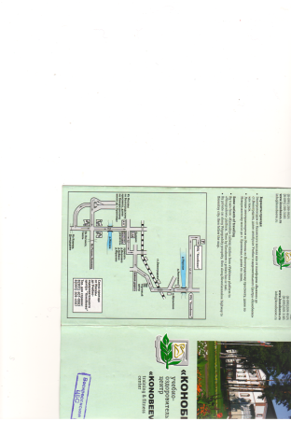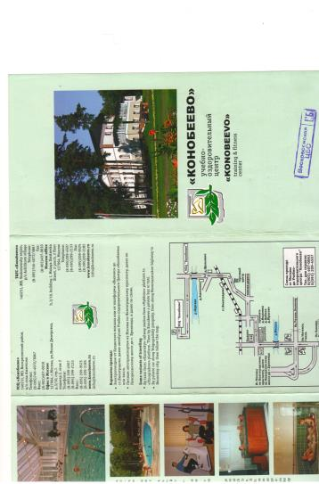УОЦ «КОНОБЕЕВО»**

**Проезд:**

***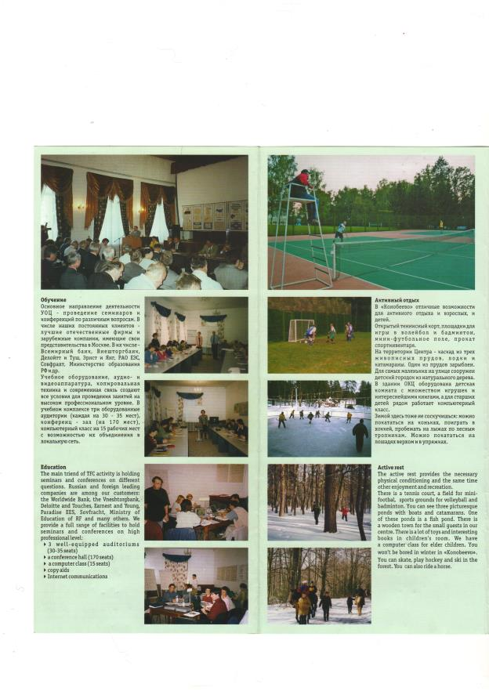Общественным транспортом: электропоездом с Казанского  вокзала или платформы "Выхино" до станции "Виноградово", далее автобусом (если группа) до Учебно-оздоровительного центра «Конобеево» или такси.***

Оздоровительный центр «Конобеево» расположен в одном из  наиболее живописных уголков Подмосковья, в 65 км. от МКАД по Новорязанскому шоссе. Это прекрасное место для проведения семинаров и конференций, отдыха и занятий спортом.

Основное направление деятельности – организация проведения семинаров, бизнес-конференций, презентаций, выездных сессий, деловых переговоров. В учебном комплексе ООО «Конобеево» три оборудованных учебных аудиторий на 30-40 слушателей каждая, конференц-зал на 170 мест.

Постоянными клиентами центра являются лучшие отечественные фирмы и зарубежные компании, имеющие свои представительства в России. В их числе: «Делойт и Туш», «Эрнст и Янг», «Никомед», «Бофур», «Берлин Хеми», «Совфрахт», «Мишлен», «Рехау», «Эрисманн», «Фольманн»,  РАО  ЕЭС, Tutu.ru, Сен-Гобен и другие.

Гостиничный комплекс состоит из 1- и 2-комнатных номеров повышенной комфортности, четырех 2-комнатных и двух 1-комнатных «полулюксов», 3- комнатных номеров класса «люкс» и двух 4- местных благоустроенных коттеджей.

     Полноценное питание из экологически чистых продуктов обеспечивает ресторанный комплекс, завтраки и обеды в котором организованы по типу «шведский стол». Залы ресторана позволяют организовать кофе-паузы, фуршеты, банкеты для групп численностью до 200 человек.

     Возможно составление индивидуального меню любого уровня (в том числе диетического и оздоровительного). Завтрак и обед - «шведский стол» с  количеством блюд от 40 наименований. Меню заказного ужина включает в себя множество блюд русской и европейской кухни. Ресторанный комплекс готов к проведению праздничных торжеств любого уровня. По желанию клиентов блюда и напитки из ресторана официанты могут доставить прямо в номер.

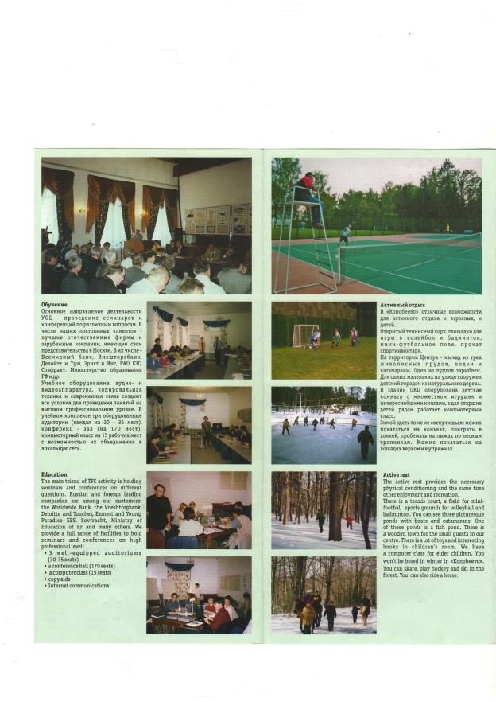     На открытом воздухе находятся: большой летний ресторан, расположенный на берегу живописного пруда, вместимостью до 200 человек, где квалифицированный шеф-повар может приготовить барбекю, блюда восточной и европейской кухни на живом огне, малая шашлычная рядом с общественно-культурным центром, вместимостью до 20 человек и кафе «Погребок» на 35 мест на берегу верхнего пруда.

     Чтобы убедиться в широком ассортименте напитков, достаточно заглянуть в уютный бар, расположенный в ресторане. Здесь Вы сможете выбрать по вкусу вина, свежее пиво, коктейли и т.д.

     К услугам гостей большой оздоровительный комплекс, который включает в себя открытый плавательный бассейн 15\*7 м. с мини водопадом, противотоком и гидромассажем, с финской сауной, а также детским бассейном с горкой. В составе этого комплекса еще одна финская сауна, вместимостью до 10 человек с бассейном 10\*4 м, с инфракрасной кабиной, комната отдыха с камином и русским бильярдом.

     Летний (открытый) бассейн, с расположенной рядом площадкой для пляжного волейбола – любимое место отдыха наших гостей с мая по сентябрь.

     Любителей активного отдыха ждут два оборудованных теннисных корта, площадка для бадминтона, профессиональная площадка для мини-футбола, крытая площадка для настольного тенниса, бильярд. Также можно заняться  игрой в городки, покататься на велосипедах и самокатах, лодках и катамаранах.

     В специальной детской комнате – множество игрушек и увлекательных книг. В праздники и дни школьных каникул анимационной командой  проводятся разнообразные конкурсы и эстафеты.

     В «Конобеево» под руководством опытных инструкторов можно не только научиться верховой езде, но и приобрести навыки конных прогулок.   На территории Центра расположены три живописных пруда, один из которых зарыблен. Гостей «Конобеево» ожидает изумительная рыбалка. Из пойманной рыбы (карп, карась, щука) квалифицированные повара приготовят самые разнообразные и неизменно вкусные блюда.

     В зимний период времени предлагается лыжная трасса, каток и хоккейное поле. В прокате можно получить весь необходимый инвентарь: санки и снегокаты, лыжи и коньки.

**Свято-Троицкая церковь**

**Краткая история.** Троицкая церковь стиля московского барокко сооружена в 1702 г. в вотчине стольника кн. В. Ф. Долгорукова. Храм перекрыт восьмичастным сводом, нарядное убранство его выполнено из кирпича и поливных изразцов. Церковь имеет два придела: во имя [свт. Николая](http://www.vidania.ru/p_nikolaychudotvorez.html) и сщмч. Тимофея, епископа Прусского. Этот храм не закрывался.

В 1911 г. рядом со старым храмом на средства прихожан воздвигли новую Троицкую церковь по проекту арх. Ф. В. Рыбинского, с теми же приделами. Старую церковь предполагается обратить в часовню. С 1930-1990 гг. церковь была закрыта. В настоящее время храм восстановлен.

**Святыни.** В храме находится особо почитаемая святыня — частица мощей [свт. Луки (Войно-Ясенецкого).](http://www.vidania.ru/p_luka.html)

**Адрес**: 140200, Московская обл., Воскресенский р-он, с. Конобеево.

**Телефон**: (49644) 5-72-01.

**Проезд**: от Москвы с Казанского вокзала до ст. Конобеево (79 км), далее пешком (1 км).

**ТРОИЦКАЯ ЦЕРКОВЬ**

**(с. Конобеево)**

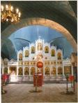Троицкая церковь, положившая начало селу Конобееву, была построена среди нескольких домиков в 1702 году на средства стольника Петра I князя В. Ф. Долгорукова. Церковь выстроена из кирпича восьмичастным сомкнутым сводом в стиле барокко. Нарядное убранство здания дополняли поливные изразцы.

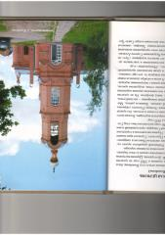В 1906 году архитектор Рыбинский разработал проект од­ноименного храма с приделами святителя Николая и священно- мученика Тимофея, епископа Прусского. Строился храм взамен старому с 1907 по 1913 годы. Первым настоятелем и строителем храма был священник Николай Скворцов, прослуживший в нем до 1920 года. С 1920 по 1936 годы настоятелем был отец Сте­фан Машков. Храм закрыли в 1937 году.

В апреле 1990 года храм возвратили верующим. Больше всего он напоминал руины — проломы в стенах и потолке, без крыши и окон. Вокруг настоятеля иерея Леонида Плоского собрались неравнодушные к поруганной святыне. Закипела работа. Ми­лостью Божией появились первые помощники — местный учхоз, Воскресенский химкомбинат, завод фосфатов. На их средства уже к середине октября была восстановлена верхняя кирпичная кладка, частично отремонтированы стены, водружены кресты, сооружены новые купола, новая крыша с внутренними перекры­тиями, установлены 24 окна. А когда в октябре зазвенели новые колокола, в возрождение храма поверили те, кто еще сомневал­ся. Появились жертвователи и среди московских предприятий: «Зил унд Шталь», «Камнефть», «Интермедбио» и др.

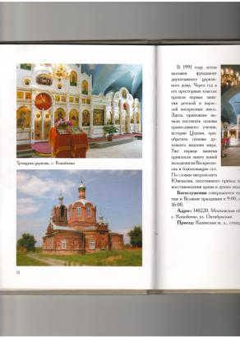Но главным попечителем восстановления и участником ду­ховной жизни храма уже 15 лет является агрофирма «Луч» во главе с генеральным директором Кудрявовым Сергеем Алексан­дровичем. При активном участии этого предприятия возведены иконостасы приделов священномученика Тимофея, святителя Николая Чудотворца, полностью воссоздан алтарь Свято-Троицкого придела.

В 1991 году летом заложен фундамент двухэтажного церков­ного дома. Через год в его просторных классах прошли первые заня­тия детской и взрос­лой воскресных школ. Здесь прихожане на­чали постигать основы православного учения, истории Церкви, приобретать основы ду­ховного видения мира. Уже первые занятия привлекли много новой молодежи из Воскресенска и близлежащих сел. По словам митрополита Ювеналия, посетившего приход в 1993 году, начался процесс восстановления храма в душах людей.

Богослужения совершаются по воскресеньям, в двунадеся­тые и Великие праздники в 9:00, накануне всенощное бдение в 16:00.

Храмы Воскресенского благочини

***Храмы Воскресенского благочиния. – М.: Издатель И.В. Балабанов. – С.50-53.***

**Муниципальное общеобразовательное**

**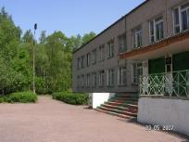учреждение**

**«Средняя общеобразовательная школа № 99»**

***Адрес: Московская область, Воскресенский район, село Конобеево, ул. Школьная, дом 1.***

***Тел / факс (8-496)- 44-58-7-19***

**Этапы развития школы, ее достижения**

1900 г. - Церковно-приходская школа при храме с. Конобеево

1924 г. - открытие школы № 11 с четырёхлетним обучением.

1937 г. - введение семилетнего образования

1938 г. - введение восьмилетнего образования

1942 г. - введение десятилетнего образования

1992 г.   Школа начинает свою работу в статусе гимназии. Введены профили: физико-математический, естественно-биологический. Налажена работа по схеме «Школа - ВУЗ»

1996 г.     Школа награждена дипломом «Школа года». В работе – эксперимент по глобальному образованию.

1997 г.     Повторное награждение дипломом «Школа года».  Участие в работе российско-французских семинаров (г. Екатеринбург, г. Пермь), в молодежном Конгрессе

(г. Севастополь) в рамках международного движения «Педагоги за мир».

2004 г. Школа переведена в ведение муниципального образования  Воскресенского   района.

2006 г. Успешное участие в конкурсе школ в рамках ПНПО (лауреаты премии губернатора Московской области Б.В. Громова)

|  |
| --- |
| В школе обучается  392 учеников, открыто 20 классов, реализуются профили: социально – экономический и оборонно-спортивный. В этом году в школе начнут обучение 38 первоклассников.              Продолжительность учебного года в 1-х классах – 33 недели, во 2-11-х – 34-35 недель. Продолжительность каникул в течение учебного года – 30 дней, летом – не менее 90. Для обучающихся 1-х классов устанавливаются дополнительные недельные каникулы. Учебное заведение работает в одну смену, в режиме пятидневки.       Во второй половине дня в школе работают группы продленного дня для учащихся 1-4 классов, а также кружки и секции системы дополнительного образования, посещение которых бесплатно и доступно для всех учащихся школы.      Для организации образовательной  деятельности МОУ «СОШ № 99» располагает:  30 учебными  кабинетами,  двумя спортивными  залами,  спортивными  площадками,  учебными мастерскими: слесарной, столярной, обслуживающего труда, медицинским кабинетом, актовым  залом, библиотекой, пришкольным  участком площадью 0,2 га, кабинетом основ информатики и вычислительной техники, лингафонным кабинетом. .В школе имеется 49 компьютеров, выход в интернет.    В школе созданы хорошие условия для обеспечения учащихся питанием, работает школьная столовая на 180 мест. Подвоз детей в школу из ближайших населенных пунктов осуществляет школьный автобус. Для учащихся 1-ых классов оборудована спальная комната. Все помещения школы уютные, соответствуют требованиям санитарных правил и норм. Имеется историко - краеведческий музей, работа которого неоднократно отмечалась дипломами, благодарственными письмами.           В школе  работает сплоченный и творческий педагогический коллектив, в котором трудятся как опытные, обладающие высоким профессионализмом педагоги, так и молодые учителя. |

   В настоящее время в школе работают 35 учителей.

Высшую квалификационную категорию имеют10 педагогов.

Первую квалификационную категорию имеют 14 педагогов.

Вторую квалификационную категорию имеют 9 педагогов.  
     
   В школе  9 педагогов имеют награды и почётные звания:  
   Заслуженный учитель Российской Федерации - 1 человек;

   Отличник народного образования - 3 чел.;  
   Почётный работник общего образования – 1 человек;  
   Почётная грамота Министерства образования и науки РФ – 4 человека.

|  |  |  |  |
| --- | --- | --- | --- |
| Выпускники школы продолжают успешно учиться в ВУЗах нашего государства. Ежегодно в ВУЗы поступают 70-80% выпускников.  В плане реализации национальной образовательной инициативы «Наша новая школа» в образовательном учреждении уделяется большое внимание работе с одаренными детьми. Ежегодно  во Всероссийской олимпиаде школьников принимают  участие более 100  учащихся, более 200 учащихся участвуют в различных муниципальных, региональных интеллектуальных и творческих конкурсах и играх, спортивных состязаниях. Участие наших детей всегда отмечается победами и успешными выступлениями.  Вся воспитательная работа в школе ориентирована на личность ребенка, на развитие его природных задатков, способностей и интересов.          Формирование здоровьесберегающего пространства школы, приоритет здорового образа жизни для каждого ребенка, усиление работы по безопасности жизнедеятельности детей является одним из приоритетных направлений работы школы. | | | |
| Фотография | | Петров Николай Николаевич | Директор | Высшая квалификационная категория. Стаж работы 35 лет | |
| Фотография | | Мартынова Ирина Евгеньевна | Заместитель директора по учебно-воспитательной работе | Высшая квалификационная категория. Стаж 39 лет. | |
| Фотография | | Букина Ольга Николаевна | Заместитель директора по воспитательной работе | Высшая квалификационная категория. Стаж 19 лет | |
| Фотография | | Корныгин Алексей Петрович | Заместитель директора по безопасности | Стаж работы 12 лет. | |
|  | | Графов Владимир Александрович | Заместитель директора по АХЧ | Первая квалификационная категория. Стаж работы 37 лет | |

|  |
| --- |
| C:\Users\Windows\Desktop\экскурсии\фото коновеево\p4_pict0066.jpgC:\Users\Windows\Desktop\экскурсии\фото коновеево\p4_pict0055.jpgC:\Users\Windows\Desktop\экскурсии\фото коновеево\p4_izobrajenie186.jpgC:\Users\Windows\Desktop\экскурсии\фото коновеево\p4_img_1771.jpg |

[***http://vos-school-99.edumsko.ru/***](http://vos-school-99.edumsko.ru/)

**МУЗ "Воскресенская районная больница №3**

**" Конобеевская сельская врачебная амбулатория**

Организация:  [МУЗ "Районная больница №3"](http://onls.pro/online/organizacia/uchrezhdeniya-lechebno-profilakticheskie-/5009495/)  ИНН: 5005041056   
Адрес: 140220, Московская обл, Воскресенский р-н, Конобеево с, Новые дома ул, дом № 16   
Схема проезда: от г. Воскресенск автобус № 21, электричка до с Конобеево   
График работы: Пн. –Суб. 8.00-1700, перерыв с1200до 13.30 ВС - выходной   
Телефон: +7 (496) 445-87-53   
Email: [bolnica\_3@mail.ru](mailto:bolnica_3@mail.ru)

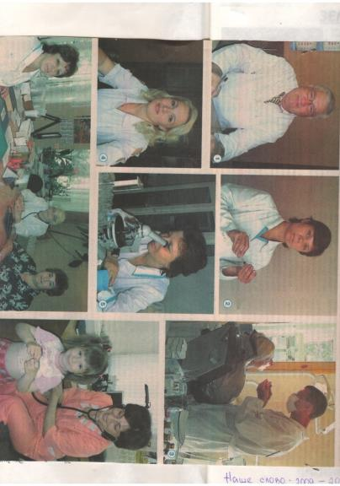  
В Москве МОНИКИ, а у нас - КОНИКИ. Так шутливо и любовно называют жители села Конобеево свою амбулаторию.

Здешние врачи уже много лет стоят на страже здо­ровья односельчан. Ежедневно ведут прием два те­рапевта, гинеколог, стоматолог, хирург и педиатр. Все они опытные, грамотные специалисты, имеющие первую и высшую врачебные категории.

Работа медиков первич­ного звена сложна и напря­женна. Но все здешние спе­циалисты имеют большой стаж и бесценный опыт. Те­рапевт Наталья Филипповна Рощина проработала в ам­булатории уже 37 лет. Мед­сестра Галина Михайловна Мануйлова - 30. Школьная медсестра Галина Никола­евна Асташова - 25 лет. Не удивительно, что всех своих пациентов, а их в двенад­цати вверенных деревнях пять тысяч, знают лично. И всегда готовы прийти на по­мощь.

Старшая медсестра Ирина Никола­евна Кошелева в медицине не новичок. И как на­стоящий универсал может прекрасно работать в аку­шерстве и в терапии... А на селе это очень ценно. Даже умудренный опытом заве­дующий амбулаторией Вла­димир Петрович Алексан­дров говорит, что частенько берется за медицинскую литературу. Ведь сельскому доктору порой приходится поработать и за хирурга, и за педиатра...

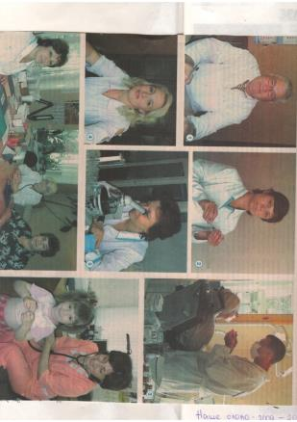К детскому врачу Нино Суликоевна Кипиани ребятишки на прием идут с удовольствием. Маленьких пациентов - 802 человечка от рождения до 18 лет. Их родители детского док­тора уважают и к советам всегда прислушиваются.

Рядом с прекрасным ка­бинетом педиатра раз­местился кабинет приви­вочный. Здесь всем заве­дует медсестра Надежда Ивановна Рогачева. Все прививки делаются четко по графику. И в амбулатории она успевает, и в школе, и в детском саду медсестрам помогает. А если необходимо, и на дом к пациенту съездит.

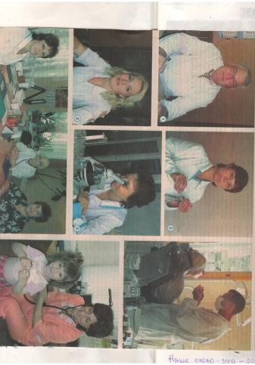Одной из отличительных особенностей медиков Конобеевской амбулатории является готовность по­могать своим больным в любое время суток. Всех их сельчане знают. И не­редко бегут за доктором или сестрой среди ночи, если кому-то вдруг стало плохо. И медики тут же спешат на помощь. Съез­дить к тяжелому больному из отдаленной деревни на личном транспорте тоже давняя традиция. Ведь не чужие люди, свои, конобеевские. Даже лаборант Ма­рина Ивановна Горшкова порой выезжает, чтобы взять анализ на дому.

Пациентов здесь жа­леют, и это милосердие в сочетании с многолетней практикой подчас помо­гает восполнить недо­статок высокотехнологич­ного оборудования. «Я гор­жусь своим коллективом, - любит повторять Владимир Петрович Александров. - Ведь и ремонт, и обору­дование - дело наживное. Тем более, что и Ашитковская сельская адми­нистрация, и управление здравоохранения, и руко­водство районной больницы №3 делают очень многое для того, чтобы ме­дицинское обслуживание жителей села осуществля­лось на хорошем уровне. В полной мере решить эту задачу могут только про­фессионалы, единомыш­ленники, безраздельно преданные благородной профессии».

|  |
| --- |
| C:\Users\Windows\Pictures\2014-10-31\люда0002.BMP C:\Users\Windows\Pictures\2014-10-31\люда0002.BMP |

***И. АЛЕКСАНДРОВА Фото автора***

***//Наше слово. – 2009. – 20 июня. – С. 3.***

## Организация ООО «АГРОФИРМА «ЛУЧ»: общая сводка

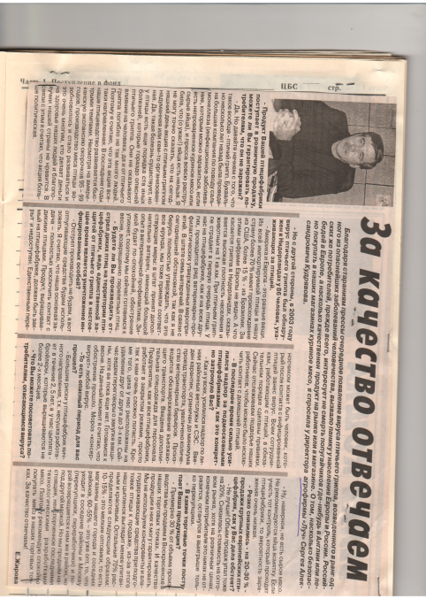Основным видом деятельности организации указано "Разведение сельскохозяйственной птицы" (при регистрации компании), отрасль хозяйства - "Птицеводство мясное". Юридическое лицо «АГРОФИРМА «ЛУЧ», ООО зарегистрировано в регионе Воскресенский район (Московская область) по адресу 140220, МОСКОВСКАЯ область, ВОСКРЕСЕНСКИЙ район, д. СТАРАЯ. Руководит предприятием Кудрявов Сергей Александрович (Генеральный директор). Организация была зарегистрирована 10 апреля 1987 года.

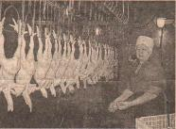<http://comready.ru>

ОСНОВНАЯ продукция «Агрофирмы Луч" - куриное мясо, благодаря ко­торому предприятие известно далеко за пределами Воскресенского района. Про­изводимая продукция расходится по мно­гим городам Подмосковья, на мясоперера­батывающие заводы и по столичным мага­зинам... А начиналось всё 15 лет назад с "нуля".

С арендованного здания полуразрушен­ной сельской начальной школы, где был организован первый птичник разовой по­садкой 1500 цыплят-бройлеров, которых пришлось за отсутствием оборудования ощипывать вручную.

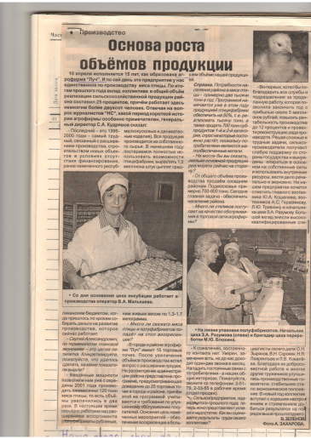С течением времени создавались допол­нительные производства: свиноферма, звероферма, цеха производства комбикор­мов и мясоперерабатывающие, а также цеха по производству стройматериалов, т. к. строительство птицефабрики велось, как раньше называлось, хозспособом. Впослед­ствии все сопутствующие цеха преврати­лись в самостоятельные предприятия в составе "Агрофирмы Луч".

Конечно, управлять многофункциональ­ным хозяйством сложно, тем более в пе­риод развала экономики страны, но, с дру­гой стороны, полнее используются вторич­ные ресурсы, нет жёсткой зависимости от рентабельности одной группы товаров.

Самый трудный период, как считает ос­нователь и руководитель предприятия С.А. Кудрявов, в основном пройден. Позади остались проблемы роста фирмы: ошибки, связанные с надеждой выполнения обяза­тельств государством, ошибки в кадровой и финансовой политике. Всё это было.

Сегодня ООО "Агрофирма Луч" - это пред­приятие, производящее более 100 наименований продукции мясного направления, а также продукции стройматериалов 80 наи­менований. Основная работа ведётся по расширению ассортимента производимой продукции. Параллельно ассортименту ведётся ра­бота по расширению 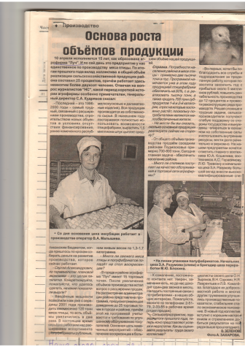торговой сети в г. Воскресенске и районе. За качество своей продукции "АФ Луч" отвечает, в отличие от американских и за­падных поставщиков.

***//Наше слово. – 2002. – 30 апреля. – С.5.***

**Памятник погибшим землякам**

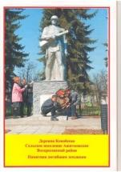Этот монумент установлен в память о более чем ста жи­телях села Конобеево и деревни Расловлево, погибших и пропавших без вести на войне. Окруженный многолетними елями, размещенный у дороги памятник герою-солдату, выпол­ненный в традиционном стиле, создает особую атмосферу памяти о земляках, не вернувшихся с войны.

Здешние жители особо отмечают, что это святое для них место находится под неустанным наблюдением и заботой де­путатов и администрации поселения. По их просьбам здесь два года назад были установлены еще три мраморные доски с именами не вернувшихся с фронта зем­ляков.

**Мраморные плиты павшим в боях за Родину**

В 2007 году в селе Конобеево состоялось от­крытие трех мраморных плит у подно­жия памятника Воину-освободителю. На них выбиты фамилии земляков, павших в боях за Родину. Это событие произошло в канун Дня Победы, став запоминающимся для сельчан. Оно случилось благодаря поисковой рабо­те местных старост и председателя Совета ветеранов Конобеевского ок­руга Ё.В. Калабушкиной.

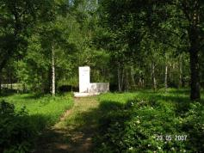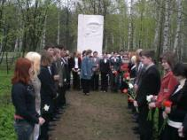

**Знаменитые люди**

**Георгий Семенович ПЕТРОВСКИЙ -**

**Герой Советского Союза**

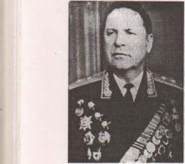Родился 1 февраля 1924 года в г. Армави­ре. После смерти отца переехал в село **Конобеево**, в семью сестры. Учился здесь в средней школе, которую закончил с отлич­ными оценками.

В 1941 году поступил в Ульяновское тан­ковое училище, где и застала его Великая Отечественная война. Сдав эккзамены дос­рочно, добровольцем отправляется на фронт. В составе первой Гвардейской тан­ковой армии, которой командовал М. Е Катуков, прошел от Москвы до Берлина. Награжден тремя орденами Красной Звезды, многими медалями. Г. С. Петровский - почетный гражданин города Бердичева.

**Мастер танковых атак**

Трудной, до предела напряженной была жизнь простого русского паренька. Он не искал легких путей, не обходил препятствий, не пря­тался от опасности. В самые тяжелые для страны дни, не жалея себя, не думая ни об отдыхе, ни о славе, боролся за освобождение поруган­ной земли.

Четыре часа ноль-ноль минут показывал циферблат воскресным рас­светом 22 июня сорок первого года, когда поднятые по тревоге наши войска повели первую приграничную схватку с врагом. И с того гроз­ного утра все 1418 огненных суток Георгий Семенович считал себя ответственным за судьбу Родины.

В наградном листе написано: «Будучи командиром взвода 125-го танкового батальона 44-й Краснознаменной Гвардейской танковой бригады, старший лейтенант Г. С. Петровский за период наступательных боев с немецкими захватчиками действовал исключительно храбро, самоотверженно, дерзко и расчетливо.

Так, 24 декабря 1943 года, командуя взводом танков, он внезапным ударом разгромил колонну противника, уничтожив при этом восемь колесных машин с четырьмя пушками и прислугой.

25 декабря при атаке в районе деревни Гнилец первым ворвался в деревню, обратив в бегство немецкую пехоту и захватив две автомашины. Участвуя при отражении контратаки противника, сжег вражеский танк.

Продолжая выполнять поставленную задачу, боевая разведка Г. С. Петровского с 13.00 до исхода дня, пройдя с боями более 25 км., обеспечила захват передовому отряду бригады населенных пунктов: Соболевка, Скочище, колхоза Марьяновка.

При этом Петровский лично уничтожил два расчета тяжелой артиллерийской батареи и захватил своим взводом исправной всю батарею (три орудия).

Вечером 25 декабря, действуя решительно, на быстрых скоростях, подавил зенитную батарею, разгромил автоколонну противника, захватив исправными 18 автомашин с имуществом и боеприпасами, уничтожил до 20 гитлеровских солдат, не потерял при этом ни одного своего танка".

…Был поздний вечер 31 декабря 1943 года. Фашисты, зная, что линия фронта проходит в 30-40 километрах от оккупированного ими Бердичева, готовились к встрече нового года. Но в ночь на 1 января два наших танковых батальона, прорвав оборону, ворвались в этот украинский город. Первой была машина Петровского. Противнику удалось блокировать отважных танкистов, разгорелся жаркий бой. В течение почти четырех суток они вывели из строя 21 фашистский танк, сожгли семь самоходных и три полевых орудия, 20 автомашин, уничтожили много вражеских солдат и офицеров, захватили шесть складов и ремонтную базу с 50 автомашинами.

В уличном бою машина Петровского получила серьезные повреждения. Раненый сам, он вытащил из танка двоих тяжелораненых членов экипажа и только после приказа командира батальона был эвакуирован в медсанбат.

За мужество и отвагу, проявленные в боях с немецко-фашистскими захватчиками, Указом Президиума Верховного Совета СССР от 10 января 1944 года Георгию Семеновичу Петровскому было присвоено звание Героя Советского Союза.

В послевоенное время он с отличием заканчивает Академию броне­танковых войск, командовал танковыми войсками ряда военных окру­гов. За умелую подготовку кадров Вооруженных Сил был награжден многими орденами и медалями нашей Родины и ряда зарубежных стран.

***Махатаев, М.Е. Воскресенск и воскресенцы. – М.: Изд-во «Подмосковье», 1998. – С.70-72.***

**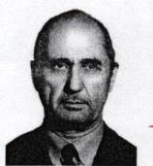Назим Кадирович Халваш**

**(1914 - 2003)**

Заслуженный художник Российской Федерации, член Союза художников России, Назим Кадирович Халваш родился 12 мая 1914 года в высокогорном селе Ачандара Гудаутского района (Абхазия).

В 1935 году окончил Батумский педагогический техникум.

В 1941 году - Тбилисскую Академию художеств, отделение станковой живописи.

Учился у народного художника Грузии Учи Малакиевича Джапаридзе.

В своем творчестве Назим Халваш воспевал красоту Абхазии, он - автор многочисленных пейзажей родного края, портретов, натюрмортов и абхазских национальных жанровых сцен.

Назим Кадирович Халваш - ветеран Великой Отечественной войны (1941-1945), несколько раз был ранен. Прошел всю войну, воевал в Крыму, в звании младшего лейтенанта командовал стрелковым взводом в 44-й Армии, затем воевал на Воронежском фронте, участвовал в Днепропетровской операции за освобождение Киева, Будапешта, и Праги. Победа застала его в Австрии в городе Шварцнау.

После Великой Отечественной войны Н.К. Халваш вернулся в Абхазию, но вскоре переехал в Россию, в село Конобеево Воскресенского района Московской области.

Работал в жанрах пейзажа, портрета, натюрморта, тематической картины, в уникальной графике (акварель, карандаш, пастель). Любимый жанр художника - пейзаж. Две темы - Грузия и Россия - слились воедино в его творчестве. Его пейзажи с большим лирическим чувством воспроизводят картины родной Абхазии и второй Родины художника - Подмосковья.

Член Союза художников России с 1947 года.

Заслуженный художник Российской Федерации с 1984 года.

Участник многочисленных выставок произведений художников Абхазии, Грузии, Москвы и Подмосковья. Основные работы: «Остатки снега», «Болквадзе Ахмед», «Казбеги», «Лунная ночь», «Белозерская», натюрморт «Русский стол», «Керчь. 1941 год», «Портрет отца», «Абрамцево», «Вершины моей Родины».

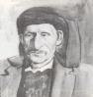 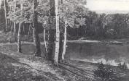 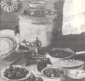

**Ключевая картина – «Бой за Тернополь».** 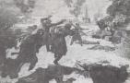

Бои за  Тернополь своей крайней ожесточённостью напоминали Сталинград. Назим Кадирович участвовал в этом сражении, был поражен масштабами разрушения города и дал себе слово после войны участвовать в его восстановлении. Слово сдержал, сделал эскиз всех разрушенных построек. Там же познакомился с Анютой, своей первой женой. Поженились. Она и привезла его в родное Конобеево. Двоих сыновей вырастили.

Творчество Назима Халваша полюбилось воскресенцам. Какими словами можно передать объемность, многоплановость его картин? Как описать радость, поднимающуюся в душе, когда смотришь его пейзажи? Почему так радостно смотреть на те же березки, то осыпанные золотом осени, то сверкающие кристалликами зимнего снега? И сама любовь к нашим краям, ставшим своими и для Назима Кадировича, льется на нас с его картин.

У поэта из с. Конобеево Александра Мефодьевича Супруненко есть стихотворение

**«Галерея картинная».**

Заходите ко мне.

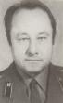У меня здесь, в гостиной,

В два ряда на стене

Дорогие картины.

Подхожу не спеша

И любуюсь работами

Земляка Халваша

И Евгения Котова. \*

Их таланту дивлюсь...

Я картинами болен.

Здесь церковная Русь,

Луг, дубрава и поле.

На задворках села –

Две берёзки-подружки.

Тень на берег легла

Безымянной речушки.

Дуб глядит на большак,

Распрямив свои плечи...

Ближе делаю шаг,

Мнится, птички

щебечут,

В зелень рощи маня

На пейзаже

в гостиной...

Вы беднее меня

Вот на эти картины.

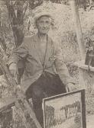 Желание тонко передать все краски природы, показать мир, каким видишь его сам. Без всякой надуманности, фальши. В этом и разгадка притягательности картин Назима Халваша. Они - настоящие, живые. А достигается это мастерством, зрелостью, человеческими и профессиональными достоинствами.

Назим Кадирович всегда считал: чтобы получилось хорошо, надо работать над собой, а значит, над своими произведениями надо каждодневно, ежечасно. И добиваться того, чтобы последний мазок - это заключительное слово художника - сделало картину хорошей, нужной, а не наоборот. Так он привык жить. Каждый день трудиться с полной отдачей. Каждый день искать новое, найти ненайденное, увидеть еще неувиденное.

Работы Назима Халваша на ходятся в художественных музеях Абхазии, Тернопольском областном музее, в собственности города Берлина (Германия), в Московском Дворце школьников, в частных коллекциях в России, Грузии, Англии, Германии, Франции, Чехии, на Украине.

**АЛЕКСАНДР КУСКОВ**

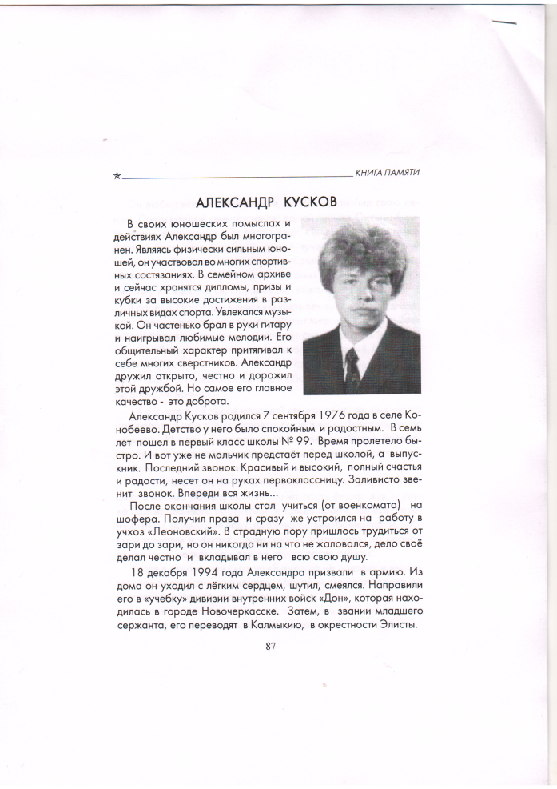В своих юношеских помыслах и действиях Александр был многогра­нен. Являясь физически сильным юно­шей, он участвовал во многих спортив­ных состязаниях. В семейном архиве и сейчас хранятся дипломы, призы и кубки за высокие достижения в раз­личных видах спорта. Увлекался музы­кой. Он частенько брал в руки гитару и наигрывал любимые мелодии. Его общительный характер притягивал к себе многих сверстников. Александр дружил открыто, честно и дорожил этой дружбой. Но самое его главное качество - это доброта.

Александр Кусков родился 7 сентября 1 976 года в селе Конобеево. Детство у него было спокойным и радостным. В семь лет пошел в первый класс школы № 99. Время пролетело бы­стро. И вот уже не мальчик предстаёт перед школой, а выпус­кник. Последний звонок. Красивый и высокий, полный счастья и радости, несет он на руках первоклассницу. Заливисто зве­нит звонок. Впереди вся жизнь...

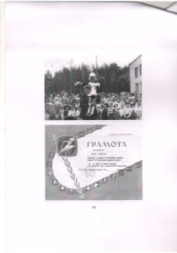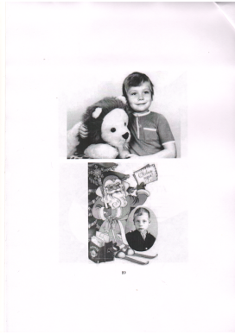После окончания школы стал учиться (от военкомата) на шофера. Получил права и сразу же устроился на работу в учхоз «Леоновский». В страдную пору пришлось трудиться от зари до зари, но он никогда ни на что не жаловался, дело своё делал честно и вкладывал в него всю свою душу.

18 декабря 1994 года Александра призвали в армию. Из дома он уходил с лёгким сердцем, шутил, смеялся. Направили его в «учебку» дивизии внутренних войск «Дон», которая нахо­дилась в городе Новочеркасске. Затем, в звании младшего сержанта, его переводят в Калмыкию, в окрестности Элисты.

Он любил всех и всё на свете, особенно любил свою се­мью. Почти каждый день отправлял домой письма. Письма были теплыми, душевными. Он писал отцу: «Ты ведь у меня самый лучший батя, самый добрый, самый лучший семьянин и ты у нас один». В письмах часто можно прочитать и такие слова: «Я постоянно думаю о Вас, дорогие мои». На армейскую дис­циплину не жаловался. Порядок он уважал с детства.

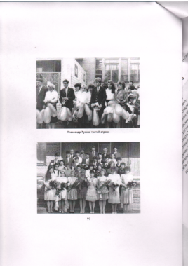В апреле 1 996 года воинскую часть перевели во Владикав­каз. Здесь началась усиленная подготовка к участию в бое­вых действиях. Александр осваивает специальность гранато­мётчика. Вскоре часть оказалась в городе Грозный. Блокпост, где нёс службу Саша, находился в одном из самых опасных мест города. Вылазки боевиков и обстрелы не прекращались ни днём, ни ночью.

1 4 августа в 1 9 часов младший сержант Кусков сменил на наблюдательном пункте своего сослуживца. Товарищ ушёл отдыхать. И в это время раздался выстрел снайпера. Разрыв­ная пуля попала наблюдателю в грудь. За счет крепкого серд­ца Александр ещё жил несколько минут.

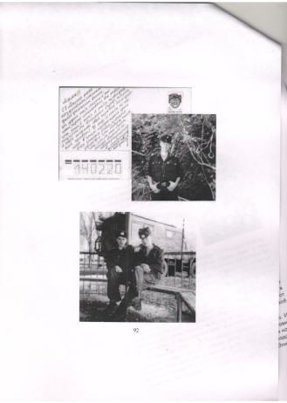Так не стало нашего героя, которому не было и двадцати лет. Около месяца его тело пролежало на посту федералов, наглу­хо блокированного боевиками, и только прорвавшиеся, нако­нец, БТРы, привёзшие воду, продовольствие, боеприпасы, заб­рали раненых и убитых. Александра похоронили на родной земле лишь несколько месяцев спустя после гибели.

Уходя в армию, он сказал: «Я никогда не подведу и выпол­ню свой долг честно и до конца». Младший сержант Александр Николаевич Кусков слово своё сдержал.

На школе, в которой он учился, в память о замечательном юноше, установлена мемориальная доска.

***Никто в забвенье не уходит… Книга памяти Воскресенского района Московской области. – М.: Интеллект-центр, 2009. – С. 87-91.***

**Долгожители села**

**90 лет исполнилось Надежде Акишиной**

Родилась Надежда Акишина в доме бабушки-повитухи в деревне Петелино в грани­цах довоенной Калининской области. В семье помимо На­дежды было еще двое детей. Жили на железнодорожной станции Кунья, которая яв­лялась райцентром, поэтому к 1941 году девочка успела закончить девятилетку, что по тем временам считалось большим делом.

C:\Users\Windows\AppData\Local\Temp\FineReader10\media\image1.jpegВ 1942 году на родную зем­лю пришел фашист - оккупа­ция длилась всего несколь­ко месяцев, а страху натер­пелись за это время на всю оставшуюся жизнь. Особен­но в память врезался случай, когда жизнь молодой девуш­ки буквально висела на волоске. Немцы заставляли мест­ное население выполнять тяжелейшие непрофессиональ­нее работы. В один из таких массовых выходов хорошо знавшая немецкий язык Надя услышала нелицеприятную для русских фразу охранника по поводу скорого окон- чания войны. Что-то буркнула в ответ, но оказалось, что немец хорошо понимал рус- кий язык. Разъяренный фашист повел девушку в сторону для расстрела. Народ заго­лосил, но солдат, не внимая мольбам подневольных лю­дей, упорно вел ее к огромно­му дереву, намереваясь завер­шить задуманное черное де­ло. Они отошли уже на при­личное расстояние, как в небе появился советский бомбар­дировщик Видимо, боясь, что все разбегутся, немец с руга­нью кинулся обратно к тол­пе людей. Надежда в этот мо­мент что есть духу бросилась бежать и долго потом прята­лась у родственников...

В 1943 году девятнадцати­летнюю девчонку призва­ли в железнодорожные вой­ска. Занималась погрузкой и разгрузкой составов, други­ми работами. Запомнилось, что, когда доводилось разгру­жать знаменитые «Катюши», в воздухе непременно дежу­рил наш самолет. Иногда при­ходилось работать, что назы­вается, из последних сил. Од­нажды строили ветку в сто­рону от основной. Рельсовые плети просто кидали на снег. Как потом поезд с них не съез­жал во время движения - уму непостижимо! Работали не­сколько дней, как корчагинцы: в мороз, надрывая жилы, без еды. Обратно шли с напар­ницей, прислонившись друг к другу. И от столба до столба вдоль дороги спали по очереди. Уже и не помнит Надежда Степановна, кто проспал свои несколько минут, только обе вдруг скатились в овраг. Как оказалась дома, а потом не­сколько дней пролежала без сознания - тоже в смутной пелене воспоминаний. Одна­ко молодой организм побе­дил, как победил и серьезное ранение, полученное в горо­де Невель.

Сразу же по окончании вой­ны Надежда зарегистриро­вала брак с однополчанином Дмитрием. Был он старше ее на одиннадцать лет, службу начал еще в финскую кампа­нию. 12 мая командование выделило лодку, чтобы они смогли доплыть до Кениг­сберга для росписи. А потом их с почестями встретили в ставшей родной ВЭО-8.

После расформирования части Дмитрий Михайло­вич увез молодую жену в **Ко-** **нобеево**, что под Воскресен­ском. Любовь была трепет­ной и нежной. Жили долго и счастливо, пока их не разлу­чила смерть супруга.

А. ЗАХАРОВ

***//Наше слово. – 2014. – 28 октября. – С.4.***